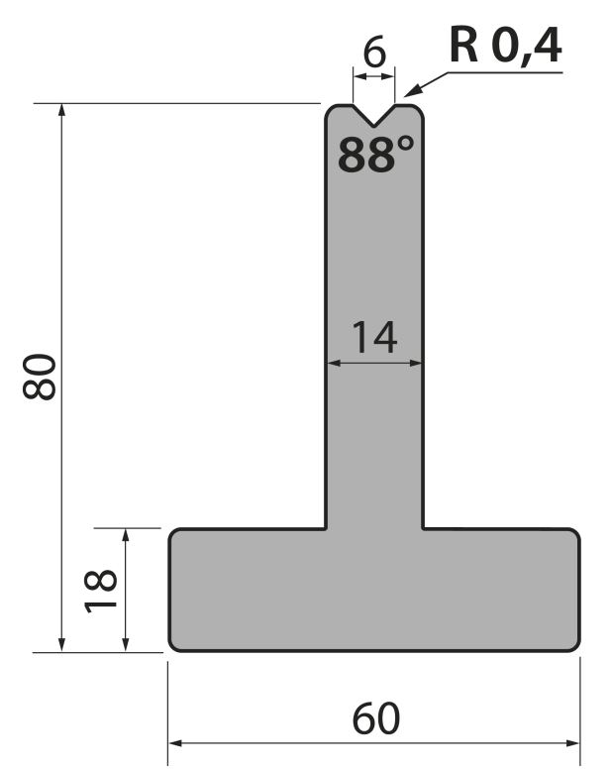 | Матрица тип Promecam T80.06.88
 | артикул | длина, мм | вес, кг | макс. усилие
 | T80.06.88 | 835 | 13,00 | 100 т/метр | заказать
Стандартные секции инструмента
